系統分析與設計

學餐優惠

目錄
壹、 動機 1
貳、 目的 2
參、 功能說明與設計 3
肆、 專案流程 5
伍、 CRC cards & Class Diagram 6
1. CRC Cards 6
2. Class Diagram 13
陸、 效益評估 14
柒、 甘特圖 16
捌、 系統製作 18
玖、 package diagram 64
壹拾、 小組學習心得 66

圖目錄
圖 1Use Case 4
圖 2 Use Case Diagram 6
圖 3 Class Diagram 14
圖 4甘特圖 18
圖 5 Line Group ID 會員 19
圖 6 Line Group ID 商家 19
圖 7 程式開發導圖 20
圖 8 Webhook-APP 版 22
圖 9 會員端系統功能說明 23
圖 10 flask 伺服器端口設定 24
圖 11 view menu 25
圖 12 order menu 25
圖 13 view order 25
圖 14 delete_order&order_finish_or_not 26
圖 15 finish_pay 26
圖 16 lottery 27
圖 17 handle_message-1 28
圖 18 handle_message-2 29
圖 19 handle_follow 29
圖 20 handle_unfollow 30
圖 21 shop_owner_linebot.py 文件功能 30
圖 22 flask端口5001 31
圖 23 check_new_order 31
圖 24 finish_order 32
圖 25 check_order 32
圖 26 handle_message 33
圖 27 加入菜單 34
圖 28 必要模組 34
圖 29 資料庫設定 35
圖 30_add_member 35
圖 31 delete_member 36
圖 32 add_shop 36
圖 33 delete_shop 36
圖 34 add_order 37
圖 35 delete_order 37
圖 36 view_order 38
圖 37 unfinish_order 38
圖 38 finish_order 39
圖 39 check_order_finish 39
圖 40add_menu 39
圖 41 view_menu 40
圖 42 run_time 40
圖 43 order_detail 41
圖 44 check_product 41
圖 45 check_shop_id 42
圖 46 order_now 42
圖 47 check_order 43
圖 48 get_ordwer_id 43
圖 49系統架構圖 44
圖 50 Notion 50
圖 51 Sprint計畫 50
圖 52 會議記錄 51
圖 53 package diagram 64

表目錄
表 1 CRC會員正面 7
表 2 CRC會員反面 7
表 3 CRC店家正面 8
表 4 CRC店家反面 8
表 5 CRC付款正面 9
表 6 CRC付款反面 9
表 7 CRC訂單紀錄正面 10
表 8 CRC訂單紀錄反面 10
表 9 CRC管理者正面 11
表 10 CRC管理者反面 11
表 11 CRC點數正面 12
表 12 CRC點數反面 12
表 13 CRC優惠券正面 12
表 14 CRC優惠券反面 13
表 15收益 15
表 16開發成本 16
表 17運營成本 16
表 18總成本 16
表 19 資料庫 48

- 動機
在一次吃學餐的過程中，我們發現學生餐廳的人流量雖然不大，卻能明顯感受到點餐的壅塞情況，結合所學知識提出此專案。首先我們致力於為學生餐廳帶來一個全新的行銷策略，透過優惠活動的方式吸引更多學生顧客。這個專案的核心理念在於提供學生們更多的優惠和價值，同時促進學生餐廳的營業額增長。 其次，我們認為優惠活動對學生餐廳是有必要的存在，因此著手進行此專案。透過提供各種優惠活動，我們期望能夠吸引更多學生顧客，增加他們的消費頻率和平均消費額，從而提升整體營業收益。同時，我們還注意到尖峰時段點餐流程的不便之處，因此加入線上付款功能，以提升點餐的便利性和效率。
透過優惠活動，我們也能夠增強餐廳的品牌形象，建立良好的口碑，吸引更多新客戶的加入。 至於該如何做到則是因為此系統能夠利用資料庫的力量和系統化的方式讓銷貨流程電子化、記錄業者銷貨紀錄，並讓業者的商品內容可以在APP和網頁上顯示給一般使用者來做選擇及預購。積分、抽獎和優惠券也可以吸引學生以更便宜的價格來消費學餐並讓學餐業者的收益增加。而對系統擁有者的我們而言，可以和業者收取使用系統的抽成來獲取收益。

- 目的
整合各店家菜單並增加線上付款功能，使點餐更便捷，透過優惠活動的方式吸引更多學生顧客消費的同時減輕學生飲食方面的負擔並增加學餐的銷售額。此專案將注重整合各店家的菜單，並新增線上付款功能，以提升點餐的便利性和效率。總結來說，我們想製作的系統是一個能夠做到讓學生省錢、業者賺取更多的收益、系統擁有者也可以獲得收益的APP，使業者在獲取更多利益的同時，長期向學校租賃店面並升級自身的產品，讓學生有更高的意願來學餐消費，藉此達到永續經營。

- 功能說明與設計
整合各店家菜單並增加線上付款功能，使點餐更便捷，透過優惠活動的方式吸引更多學生顧客消費的同時減輕學生飲食方面的負擔並增加學餐的銷售額。此專案將注重整合各店家的菜單，並新增線上付款功能，以提升點餐的便利性和效率。
  - 會員管理：透過LineBot進行會員註冊，用戶填寫個人資料並建立個人帳戶，建立帳戶後依據身分組和權限的不同會有不同的功能，一般使用者可以利用購買學餐來獲取積分和抽獎機會並可以利用積分來換取優惠券，業者則可以利用系統來確認營業額、優惠券數量並可即時確認庫存狀況。
  - 積分制度：系統管理者設置積分制度，一般用戶可以透過消費學餐、分享等方式獲取積分，積分可用於換取優惠券和票券抽獎。
  - 優惠資訊：系統管理者與業者溝通後建立各種優惠券供一般用戶兌換，用戶可利用消費學餐或邀請好友所獲得的積分來換取不同程度上的折扣。
  - 票券抽獎：用戶可以使用一定點數參與優惠卷抽獎，抽中的優惠卷可以享受不同程度的折扣（例如9折、85折等），增加用戶參與活動的樂趣。
  - 線上付款：系統整合學餐資訊，提供線上付款功能，讓用戶在點餐時可以便捷地進行支付，提高用戶的點餐體驗並加快點餐流程。

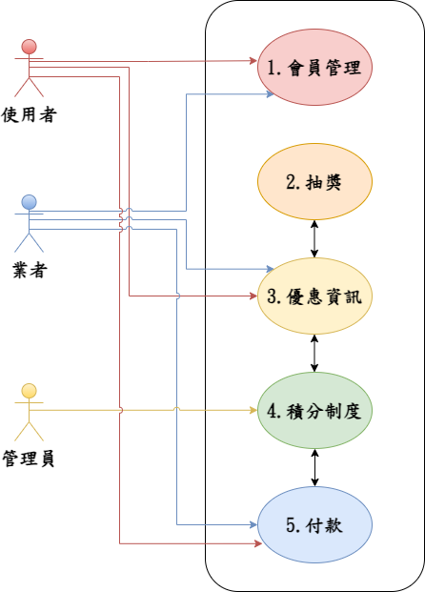
圖 1Use Case

- 專案流程
如圖1優惠資訊所示，優惠資訊選擇業者&管理員或一般用戶，一般用戶顯示優惠資訊；業者&管理員決策驗證權限，若有則更新優惠資訊結束決策，若否則結束決策部分。
付款部分先取得帳單資訊後進行決策是否使用兌換券，若有則確認優惠卷資訊並更新帳單資訊，若否則處理付款方式，使用Line pay的方式先進行掃描Line pay條碼，若掃碼失敗則重新選擇付款方式，若掃碼成功則進行累積點數的判斷。如果使用現金付款的方式，如果付款成功亦執行累積點數的判斷，若否則重新選擇付款方式。若是在選擇付款方式的階段選擇取消訂單則直接更改訂單狀態。累積點數的判斷先決策是否累積點數，若是則確認會員資訊、累積點數、更改優惠卷數量後結束決策，若否則結束決策，進行更改帳單狀態。
積分制度先進行顯示積分數量後選擇使用積分或賺取積分，使用積分進行選擇兌換商品&數量後決策兌換成功或失敗，若失敗則重新選擇選擇兌換商品&數量，若兌換成功則更新積分數量後更新優惠卷數量，結束決策。若是賺取積分則顯示任務內容後決策是否達成，若達成則更新積分數量，若否則結束決策。
會員登入選擇非會員及會員，若為非會員部分決策是否註冊，若否則結束決策，若是則輸入會員資訊後驗證會員資料，決策資料是否有效，若否則結束決策，若是則建立會員資料後變更登入狀態；若會員登入選擇會員則輸入會員資訊決策是否正確，若否則結束決策，若正確則變更登入狀態後結束決策。
抽獎部分先決策是否擁有抽獎次數，若否則結束決策，若擁有則決策是否進行抽獎，若進行抽獎則進行更新抽獎次數、更新優惠卷後結束決策
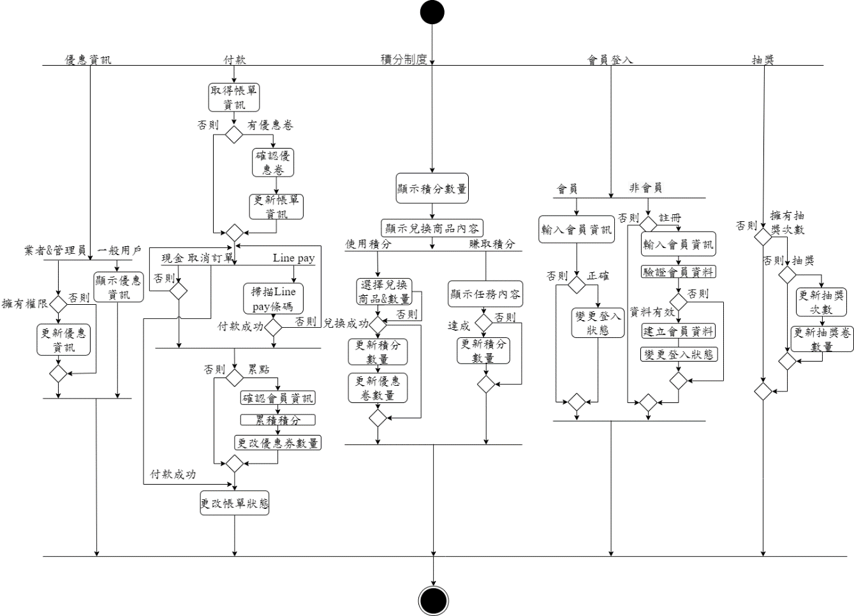
圖 2 Use Case Diagram
- CRC cards & Class Diagram
Class Diagram & CRC cards

CRC Cards
乍看下來總成本比總利益多了217,080台幣，好像是在做虧本生意，但一旦應用程式及系統開發完畢那開發成本就沒了，這樣就只會剩下利益和運營成本。兩個的估價都是用月來估價的。每個月可以多賺200,000 - 85,000 = 115,000台幣。只要讓這套系統在學餐中運營兩個月就可以回本並且開始賺錢。所以以長期來看是利益大於成本。

如下表一、二所示，會員： 會員類別包括會員ID、會員類型（是否為VIP）、註冊日期、電話號碼、名稱和郵件信箱等屬性。會員擁有送出訂單的功能，可以依據所需的店家、商品內容與數量進行送出訂單。會員送出訂單後需要付款並產生訂單紀錄、點數，如果有使用優惠券的話則會更新優惠券數量。會員會被管理者管理帳號。
表 1 CRC會員正面
Class Name：會員 | ID：1 |  | Type
Description |  |  | Associated Use Cases：  1、3、5
Responsibilities  送出訂單 |  | Collaborators  付款  訂單紀錄  管理者  點數  優惠券

表 2 CRC會員反面
Class Name：會員 | ID：1 | Type
Description |  | Associated Use Cases：  1、3、5
Attributes：會員ID 電話號碼
會員類型 名稱
註冊日期
郵件信箱
Relationships：
Generalization (a-kind-of)：
Aggregation(has-parts)：付款、訂單紀錄、管理員、點數
Other Associations：

如下表三、四所示，店家：店家擁有店家帳號、店家ID和公司資訊等屬性。店家擁有接收訂單的功能，用於處理和接收訂單資訊以及提供訂單相關的服務或商品。接收訂單後需要處理付款並產生訂單紀錄。
表 3 CRC店家正面
Class Name：店家 | ID：2 |  | Type
Description |  |  | Associated Use Cases：  1、3、5
Responsibilities  接受訂單 |  | Collaborators  付款  訂單紀錄

表 4 CRC店家反面
Class Name：店家 | ID：2 | Type
Description |  | Associated Use Cases：  1、3、5
Attributes： 店家帳號
店家ID
公司資訊
Relationships：
Generalization (a-kind-of)：
Aggregation(has-parts)：訂單紀錄、付款
Other Associations：

如下表五、六所示，付款：付款類別包含付款方式和付款金額等屬性。付款擁有付款設定的功能用於設定付款相關訊息如商品內容、數量及折扣。會員向店家使用付款完成訂單後產生訂單紀錄。
表 5 CRC付款正面
Class Name：付款 | ID：3 |  | Type
Description |  |  | Associated Use Cases：  5
Responsibilities  付款設定  付款 |  | Collaborators  會員  店家  訂單紀錄

表 6 CRC付款反面
Class Name：付款 | ID：3 | Type
Description |  | Associated Use Cases：  5
Attributes：付款方式
付款金額
Relationships：
Generalization (a-kind-of)：
Aggregation(has-parts)：會員、店家、訂單紀錄
Other Associations：

如下表七、八所示，訂單紀錄：訂單紀錄類別包含訂單相關資訊，如訂單ID、交易日期、商品名稱等屬性。訂單紀錄擁有使用者當日消費金額、店家當日營業額、訂單狀態更改、訂單狀態通知、訂單資訊的功能。使用者當日消費金額這個功能可以讓使用者查詢當日總共花費的金額。店家當日營業額這個功能可以讓店家查詢當日的營業額。訂單狀態更改這個功能可以將該訂單更改其狀態如已付款或取消訂單，其預設狀態為未付款。訂單狀態通知這個功能可以通知消費者商品處理狀態。訂單資訊這個功能用於查詢該訂單詳細內容如消費者是誰、店家是誰、商品價格與商品數量與優惠。
表 7 CRC訂單紀錄正面
Class Name：訂單紀錄 | ID：4 |  | Type
Description |  |  | Associated Use Cases：  5
Responsibilities  使用者當日消費金額  店家當日營業額  訂單狀態更改  訂單狀態通知  訂單資訊 |  | Collaborators  會員  店家  付款

表 8 CRC訂單紀錄反面
Class Name：訂單紀錄 | ID：4 | Type
Description |  | Associated Use Cases：  5
Attributes： 訂單ID 總金額
交易日期 訂單狀態
商品名稱
會員資訊
Relationships：
Generalization (a-kind-of)：
Aggregation(has-parts)：會員、店家、付款
Aggregation(has-parts)：

如下表九、十所示，管理者：管理類別包含管理員相關資訊，如管理員帳號、管理員ID等屬性。同時它還包括了管理員處理的方法，如會員管理、抽獎等。管理者擁有會員管理中獎名單、資料庫、抽獎的功能。會員管理這個功能用於會員的管理、優惠券的發放。中獎名單這個功能用顯示優惠券抽獎的中獎人員與優惠券內容。資料庫這個功能用於管理會員、店家的資料存放。抽獎這個功能用於抽優惠券。
表 9 CRC管理者正面
Class Name：管理者 | ID：5 |  | Type
Description |  |  | Associated Use Cases：  2、4
Responsibilities  會員管理  中獎名單  資料庫  抽獎 |  | Collaborators  會員  點數  優惠券

表 10 CRC管理者反面
Class Name：管理者 | ID：5 | Type
Description |  | Associated Use Cases：  2、4
Attributes：管理員帳號
管理員ID
Relationships：
Generalization (a-kind-of)：
Aggregation(has-parts)：會員
Other Associations：點數、優惠券

如下表11、12所示，點數：點數類別包含點數相關資訊，如點數數量、持有者ID、有效期限等屬性。也包括了查詢點數資訊的方法。點數資訊這個功能可以讓使用者知道所用有的點數數量與有效期限。管理者可以管理點數的數量、點數可以用於兌換優惠券。
表 11 CRC點數正面
Class Name：點數 | ID：6 |  | Type
Description |  |  | Associated Use Cases：  3、4
Responsibilities  點數資訊 |  | Collaborators  管理者  優惠券

表 12 CRC點數反面
Class Name：點數 | ID：6 | Type
Description |  | Associated Use Cases：  3、4
Attributes：點數
持有者ID
有效期限
Relationships：
Generalization (a-kind-of)：
Aggregation(has-parts)：
Other Associations：優惠券、管理者

如下表13、14所示，優惠券：優惠券類別包含了優惠券相關資訊，如優惠券內容、持有者ID、有效日期等屬性。同時也提供了點數換取優惠和查詢優惠券資訊的方法。點數換取優惠這個功能可以讓使用者使用點數兌換優惠券。查詢優惠券資訊這個方法可以讓使用者查詢優惠券資訊如折扣金額、優惠券有效期限與優惠券數量。
表 13 CRC優惠券正面
Class Name：優惠券 | ID：7 |  | Type
Description |  |  | Associated Use Cases：  2、3
Responsibilities  點數換取優惠  優惠券資訊 |  | Collaborators  點數  管理者

表 14 CRC優惠券反面
Class Name：優惠券 | ID：7 | Type
Description |  | Associated Use Cases：  2、3
Attributes：優惠券資訊
持有者ID
有效日期
Relationships：
Generalization (a-kind-of)：
Aggregation(has-parts)：
Other Associations：點數、管理者

Class Diagram
如下圖3中，我們以會員為主屬性去和其他物件連結關係，當會員使用送出訂單方法時，會將訂單的資訊作為參數傳入訂單紀錄並提醒店家是否接收訂單。付款會在會員取貨時被會員選擇付款方式並由店家來接收付款金額，一旦付款成功訂單紀錄中的訂單狀態更改的方法就會被使用，之後利用點數中的方法來將消費金額轉換成點數。優惠券則是讓會員能夠用有效期限內所收集的點數去兌換並讓會員能夠在學餐使用。最後管理員在此的功用在於管理其中會員還有辦理不定時的抽獎活動，這些都有在管理員的方法中提及。
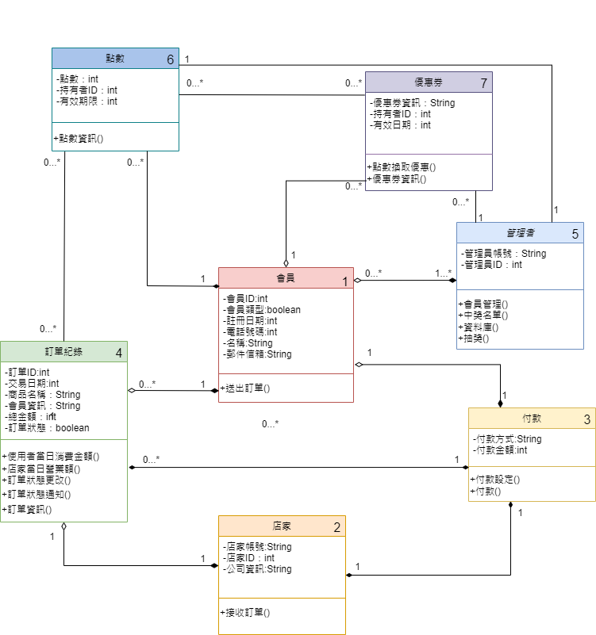
圖 3 Class Diagram
- 效益評估
商業價值:
一、 降低學生的日常開銷:藉由讓商家發起優惠活動來讓學生降三餐的開銷，同時學生也可以在系統內累積點數獲得更多優惠
二、 提升學餐商家營收:商家所發起的優惠活動將會在系統內通知所有學生以達到最大化的廣告效益，藉由薄利多銷的方式來提升商家的營收
三、 線上付款的優勢:相較於傳統現金付款，線上付款有著更快的結帳速度，有助於提升商家結帳速度並達到節省結帳人力的目標
收益:
- 增加學餐銷售量: 增加學餐銷售量為NTD150,000，舉辦優惠活動的訊息將會在系統內通知所有學生，從而達到提升學餐銷售量的效果
- APP內的廣告置入: APP內的廣告置入為NTD30,000，為了籌集維護系統所需的經費，我們將在系統內置入廣告。
- 業者資料管理優化: 業者資料管理優化為NTD10,000，我們的資料庫將會統整所有資訊，節省各商家在紀錄上的成本，並且減少資訊出錯的風險。
- 建立品牌忠誠度: 建立品牌忠誠度為NTD10,000，優惠活動搭配系統內商家的廣告有助於幫助學生挑選自己喜愛的商家，從而幫助商家建立起品牌形象，以建立品牌忠誠度。
開發成本:
- 伺服器:伺服器為NTD40,000，我們的系統需要強大的伺服器以支撐學生及商家的使用
- 開發人員成本: 開發人員成本為NTD322,080，這是最初開發系統的人員薪資。
運營成本:
- Pos機+條碼掃描器: Pos機+條碼掃描器為NTD2,000，這是商家所使用來進行線上付款所需要的工具的日常維護費
- 硬體:硬體費用為NTD40,000，包括伺服器硬體和其他設備的日常維護和汰舊更換的費用
- 軟體:軟體費用為NTD15,000，包括開發上使用的資料庫軟體和其他軟體的日常開銷
- 維護人員成本: 維護人員成本為NTD20,000，為了要保持系統能正常使用和持續更新，我們需要日常維護系統的工作人員的協助
- 市場推銷費用: 市場推銷費用為NTD8,000，為了讓本系統在學生及商家之間有持續的影響力，我們會持續在各大平台投放廣告
表 15收益
收益 | 金額 | 總金額
增加學餐銷售量 | 150,000
APP內的廣告置入 | 30,000
業者資料管理優化 | 10,000
建立品牌忠誠度 | 10,000
總利益 |  | 200,000

表 16開發成本
開發成本 | 金額 | 總金額
伺服器 | 40,000
開發人員成本 | 322,080
總開發成本 |  | 362,080

表 17運營成本
運營成本 | 金額 | 總金額
Pos機+條碼掃描器 | 2,000
硬體 | 40,000
軟體 | 15,000
維護人員成本 | 20,000
市場推銷費用 | 8,000
總運營成本 |  | 85,000

表 18總成本
總成本 |  | 447,080

- 甘特圖
如圖4所示整體專案流程劃分成下列4點階段執行
1.專案規劃與準備階段：
確定專案範圍與目標： 2024/3/11 - 2024/3/17（7天）
- 詳細討論專案的需求和目標，確定專案範圍，並設定明確的目標。
制定專案計劃： 2024/3/18 - 2024/3/24（7天）
- 制定專案計劃，包括時間表、任務分配、資源需求等，確保專案進展順利。

2.開發階段：
前端開發： 2024/3/25 - 2024/5/19（56天）
- 開發前端界面，包括用戶界面設計、互動功能實現等。
後端開發： 2024/3/25 - 2024/5/19（56天）
- 開發後端服務，包括會員註冊、積分制度、票券抽獎、線上付款等功能的實現。
建立資料庫： 2024/3/25 - 2024/4/15（22天）
- 根據專案需求設計並建立資料庫，包括建立相應的表、定義欄位等。
連接 Line Pay 與資料庫： 2024/4/16 - 2024/5/19（34天）
- 實現 Line Pay 與資料庫之間的連接，確保支付功能和資料庫的正常運作。
3.報告與文檔製作：
期中報告： 2024/4/1 - 2024/4/14（14天）
- 撰寫期中報告，介紹專案進展情況、遇到的問題和解決方案等。
建置使用手冊： 2024/5/20 - 2024/5/26（7天）
- 撰寫使用手冊，介紹專案的使用方法、操作步驟等，以方便使用者使用。
4.上線與部署：
專案上線與部署： 2024/5/27 - 2024/6/2（7天）
將專案部署到生產環境中，確保系統正常運作並上線提供服務。
- 在甘特圖中對於每個任務可以添加描述，以便清楚地了解任務的內容和目的。
- 將重要的事件標記在甘特圖上，以清楚了解專案的進度。
- 資源分配，指明每個任務的負責人或相關資源，以便更清楚地了解負責人和任務的分配情況。
- 風險管理，考慮在甘特圖中加入風險管理相關的任務，例如風險評估、風險應對計劃等，以便全面考慮專案可能面臨的風險情況。
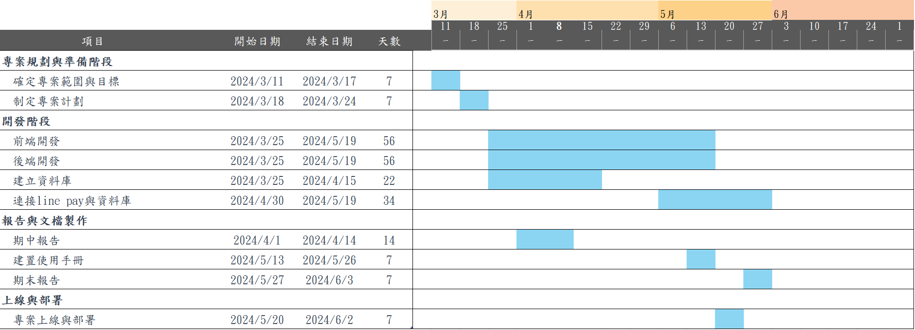
圖 4甘特圖
- 系統製作
一、 程式
- Line Group ID 資訊
Line Group ID 會員 QR CODE：如圖5
Line Group ID 商家 QR CODE：如圖6

圖 5 Line Group ID 會員

圖 6 Line Group ID 商家
- 程式開發導圖
我們先規劃程式開發的進展用來掌握進度;以思維導圖的方式來進行，規劃有開發環境、開發環境建置、IDE VSCode、架構圖、資料庫..等等分類，以利掌握方方面面，程式開發導圖如下；如圖7，系統開發環境基本設置如下:
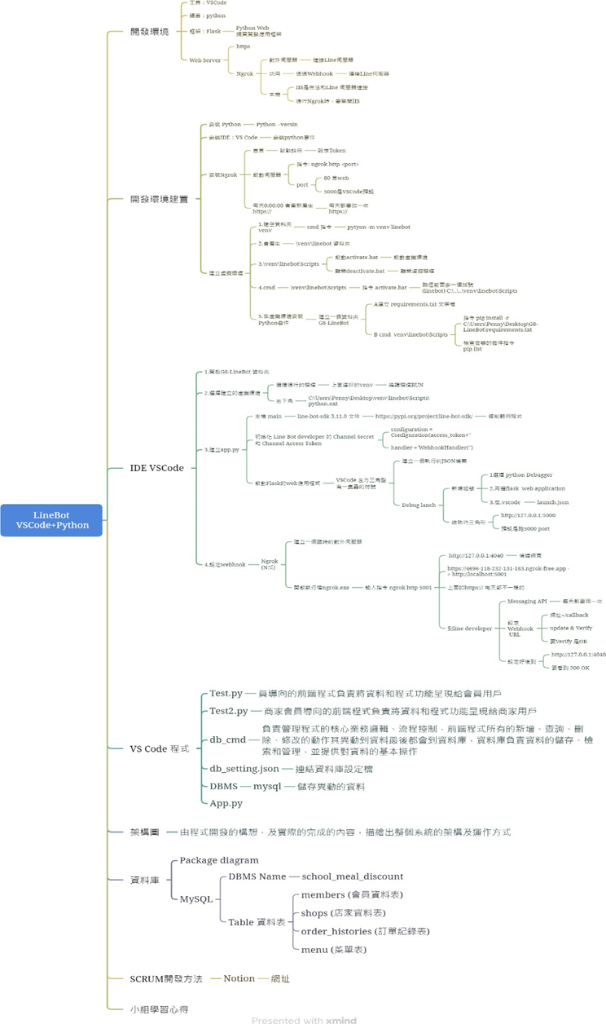
圖 7 程式開發導圖
A. LineBot VSCode + Python + MySQL
- 資料庫
- 工具: VSCode
- 語言: Python
- 框架: Flask
B. Web Serve：Ngrok
- Ngrok 用於將本地伺服器透過 https 暴露給外網，使得外網可以存取本地伺服器。 通常用於開發過程中與外部服務（如 Line Messaging API）的連接。
- 用途:
- 透過 Webhook 連接 Line 訊息。
- 本地伺服器向外網提供服務。
C. 環境準備步驟
- 安裝 Python：下載並安裝 Python，完成後使用指令 python --version 確認
Python 版本，確保安裝成功。
- 安裝 IDE： VS Code 下載並安裝 VS Code 編輯器。安裝 Python 擴充插件以支援 Python 開發。
D. IDE VSCode 配置
- 配置 LineBot 項目
- 建立專案目錄，例如 school_meal_discount。
- 在命令列中執行 pip install line-bot-sdk 安裝 LineBot SDK。
- 在 school_meal_discount 目錄下建立src資料夾。
- 配置專案結構：建立專案目錄和檔案
- member_linebot.py：架構消費者linebot，處理訊息和與 Line API 的互動。
- shop_owner_linebot.py：架構廠商linebot，處理訊息和與 Line API 的互動。
- db_setting.json：用於存放資料庫帳號密碼。
- db_cmd.py：用於存放資料庫操作指令。
- 編寫 member_linebot.py
- 導入 Flask 框架和 LineBot SDK。
- 初始化 Flask 應用，並設定 Webhook 處理程序。
- configuration = Configuration(access_token='') handler = WebhookHandler('')
- 設定路由以處理來自 Line 的訊息。
@app.route("/callback", methods=['POST'])
- 運行並調試項目在 VSCode 中配置 Debug 選項：
- 執行 ngrok http 5000 啟動 Ngrok，並取得產生的 https URL。
- 配置 Webhook 設定 Webhook
- 登入 Line Developer 控制台，更新 Webhook URL 為 Ngrok 產生的 https URL。如圖 8
- 在 Line Developer 控制台中，驗證並更新 Webhook 設置，確保能夠接收Line 的訊息。如圖 8
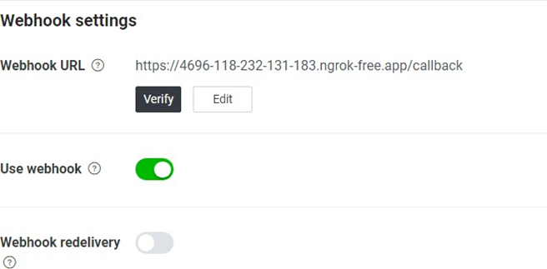
圖 8 Webhook-APP 版
- 程式說明：會員端系統
程式說明: member_linebot.py (如圖9)為會員導向的前端程式負責將資料和程式功能呈現給會員用戶，member_linebot.py為商家會員導向的前端程式負責將資料和程式功能呈現給商家用戶，db_cmd.py 為負責管理程式的核心業務邏輯、流程控制，前端程式所有的新增、查詢、刪除、修改的動作其異動到資料最後都會到資料庫，資料庫負責資料的儲存、檢索和管理，並提供對資料的基本操作。
- 會員端系統功能說明如下：
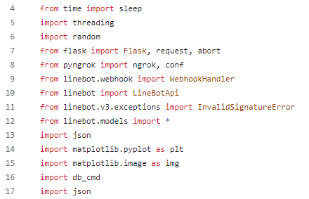
圖 9 會員端系統功能說明
member_linebot.py 是一個使用 Flask 框架建立的 Web 伺服器，主要功能是整合 LINE Bot API和 Ngrok，提供即時互動的點餐服務。以下是主要功能的詳細說明：
- 初始化設置：
- 導入各種所需的模組，包括 time, threading, flask, pyngrok, linebot等。
- 設定 Ngrok 連接的路徑和認證 token。
- 建立 Msg_package 類別來保存使用者的訊息和狀態。
B. Ngrok 連接：
- 開啟 TCP 和 HTTP 的 Ngrok 隧道，用於 SSH 和 HTTP 服務的公開連接。
C. Flask 伺服器設置(如圖10)：
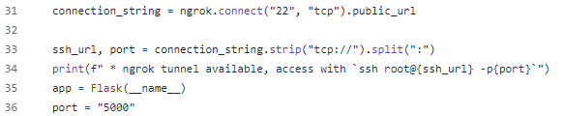
圖 10 flask 伺服器端口設定
- 建立 Flask 應用，定義端口為 5000。
- 設定 LINE Bot API 的 Access Token 和 Channel Secret。
D. LINE Bot 路由：
- 定義 / 路由處理來自 LINE 的 POST 請求，並處理簽名驗證。
- 根據收到的訊息進行不同的功能處理，包括查看菜單、立即點餐、查看訂單、取消訂單等。
E. 功能函數：
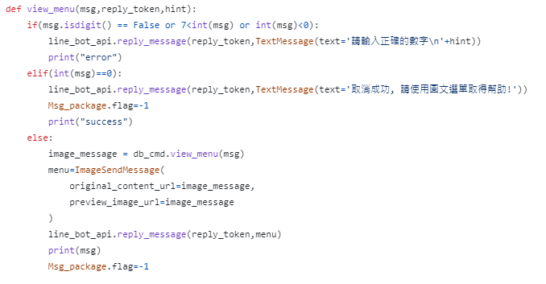
圖 11 view menu
- view_menu(msg, reply_token, hint)：查看菜單(如圖11)
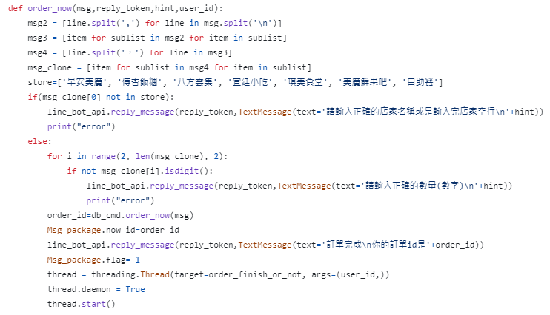
圖 12 order menu
- order_now(msg, reply_token, hint, user_id)：立即點餐(如圖12)
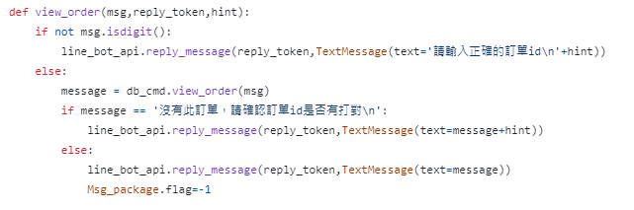
圖 13 view order
- view_order(msg, reply_token, hint)：查看訂單(如圖13)
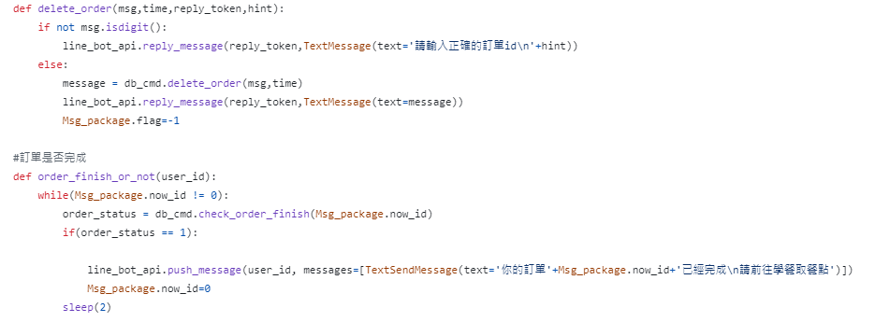
圖 14 delete_order&order_finish_or_not
- delete_order(msg, time, reply_token, hint)：取消訂單(如圖14)
- order_finish_or_not(user_id)：檢查訂單是否完成(如圖14)
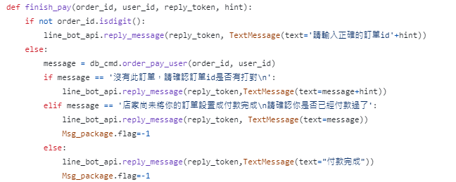
圖 15 finish_pay
- finish_pay(order_id, user_id, reply_token, hint) ：完成付款(如圖15)
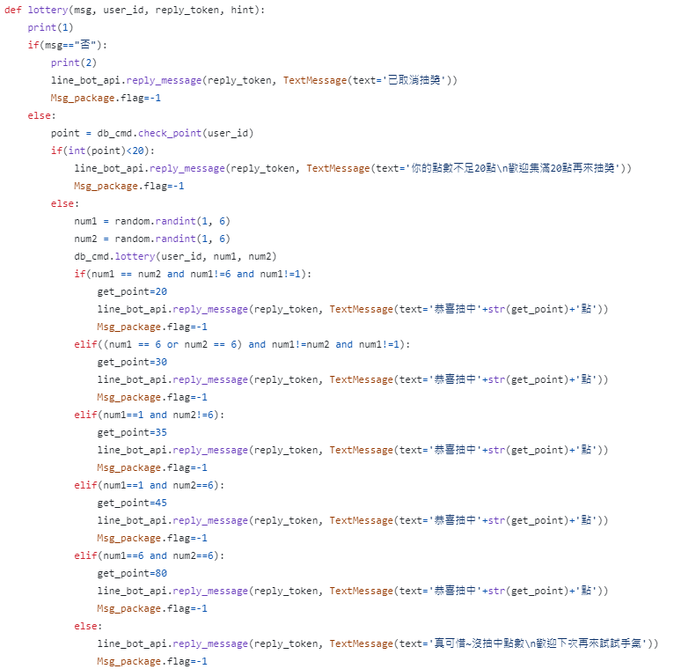
圖 16 lottery
- lottery(msg, user_id, reply_token, hint) ：我要抽獎(如圖16)

F. 事件處理：
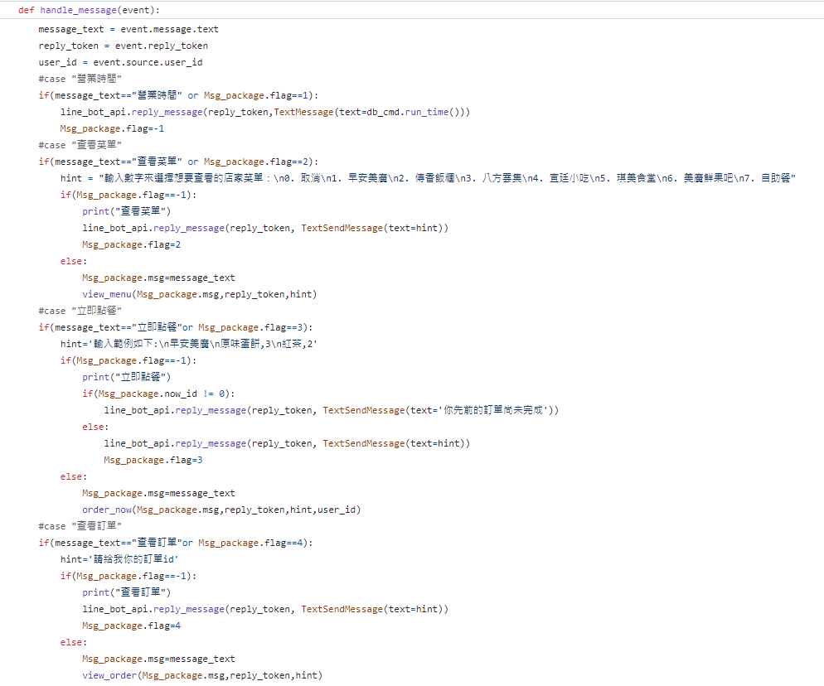
圖 17 handle_message-1
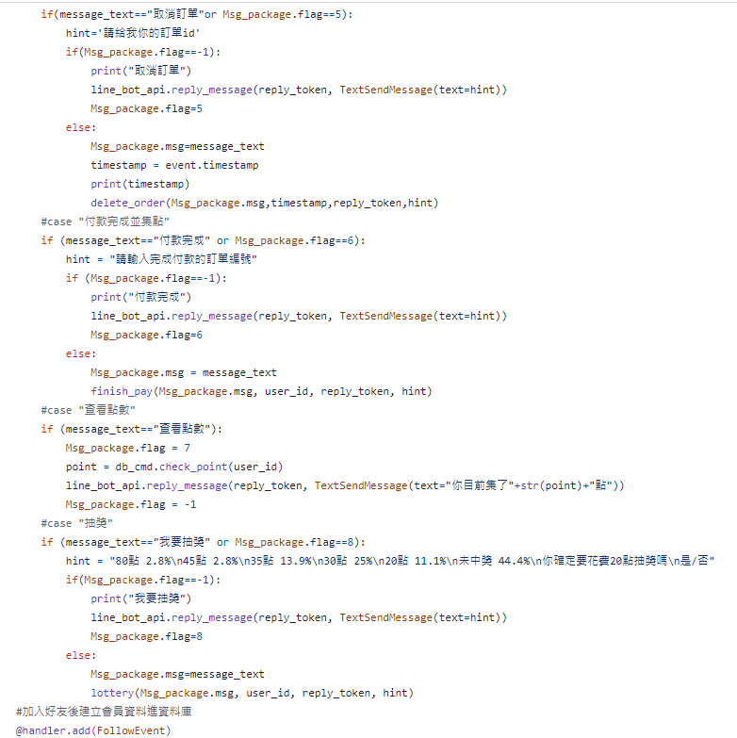
圖 18 handle_message-2
- handle_message(event)：處理收到的文字訊息，根據不同的關鍵字執行對應的功能(如圖17、18))
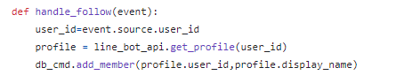
圖 19 handle_follow
- handle_follow(event)：處理使用者加入好友的事件，將使用者資料新增到資料庫(如圖19)
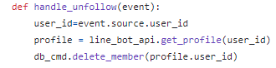
圖 20 handle_unfollow
- handle_unfollow(event)：處理使用者刪除好友的事件，將使用者資料從資料庫中刪除(如圖20)
- shop_owner_linebot.py 文件功能描述：
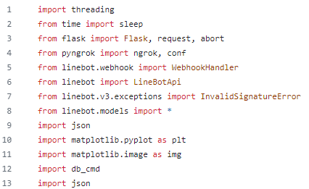
圖 21 shop_owner_linebot.py 文件功能
- 引入必要模組：
- 引入了多執行緒、Flask、pyngrok、LINE Bot SDK 等模組，用於後端服務、Webhook 處理和網路隧道(如圖21)
- 讀取資料庫設定：
- 讀取資料庫配置文件 db_setting.json，獲取資料庫連接設置(如圖21)
- ngrok 配置：
- 設定 ngrok 路徑和身份驗證令牌，創建 ngrok 隧道以暴露本地伺服器供外網訪問(如圖21)
- 消息處理類：
- 定義了一個 Msg_package 類，用於保存消息相關信息，包括計數、廠商編號、用戶消息及狀態標誌(如圖21)
- Flask 應用配置：
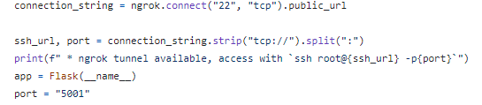
圖 22 flask端口5001
- 創建了一個 Flask 應用並設置了端口為 5001，同時設置了 LINE Bot 的 Access Token 和 Channel Secret(如圖22)
- 創建 ngrok 通道以公開 Flask 應用的公共 URL(如圖22)
- Webhook 處理：
- 創建了一個/路由，用於接收來自 LINE 的 Webhook 事件。通過 WebhookHandler處理消息，並驗證請求回應(如圖22)
- 訂單檢查和處理函數：
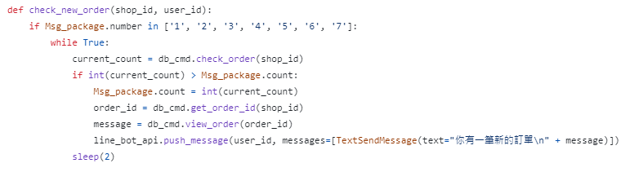
圖 23 check_new_order
- check_new_order：周期性地檢查資料庫中是否有新訂單，如果有新訂單，向用戶發送通知(如圖23)
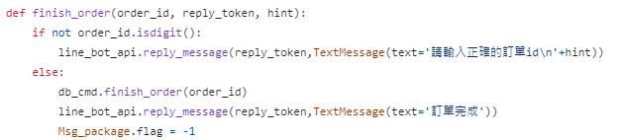
圖 24 finish_order
- finish_order：處理完成訂單的請求，並更新資料庫中訂單狀態(如圖24)

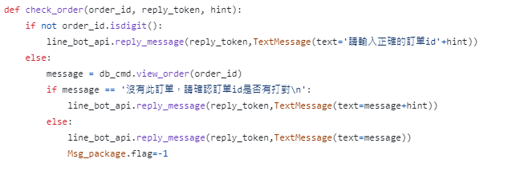
圖 25 check_order
- check_order：查看特定訂單的詳細信息(如圖25)
- 消息事件處理：
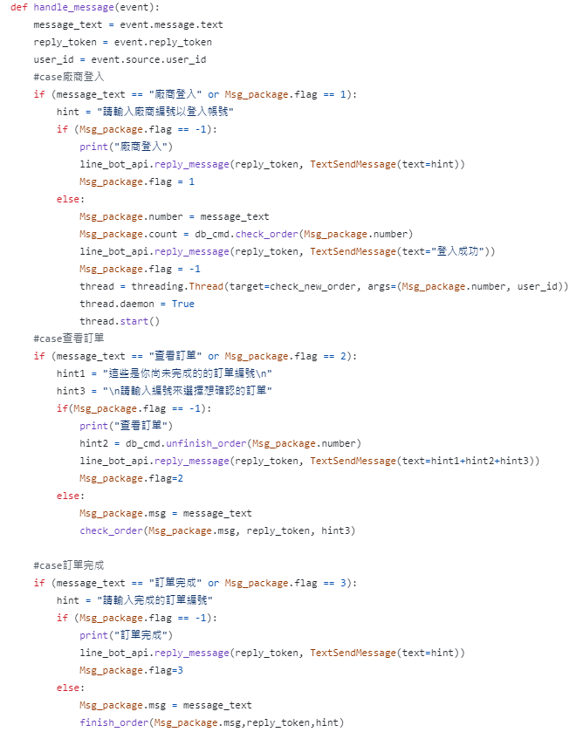
圖 26 handle_message
- handle_message：根據消息文字最相對應的處理(如圖26)
- 主程序啟動：
- 啟動 Flask 應用監聽 5001 端口。
- db_cmd.py (如附件三)主要負責資料庫操作，處理會員、店家、訂單、菜單等相關資料的增刪查改。以下是主要功能的詳細說明(如圖27)：
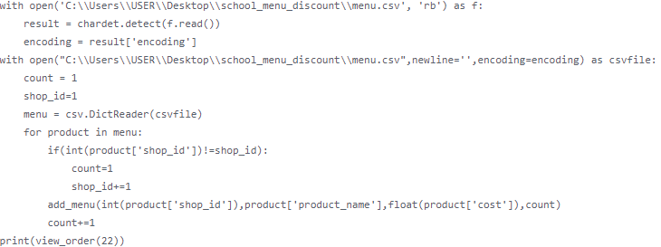
圖 27 加入菜單
  - 引入必要模組：
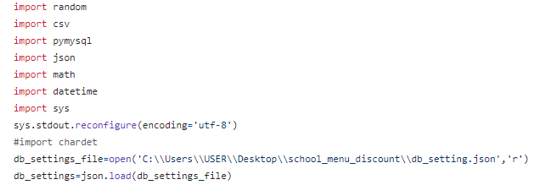
圖 28 必要模組
    - 引入隨機數生成、CSV 處理、資料庫連接、JSON 處理等模組(如圖28)
  - 讀取資料庫設定：
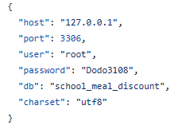
圖 29 資料庫設定
- 引入隨機數生成、CSV 處理、資料庫連接、JSON 處理等模組(如圖29)
  - 資料庫操作函數：
- 會員管理：
- 引入隨機數生成、CSV 處理、資料庫連接、JSON 處理等模組。
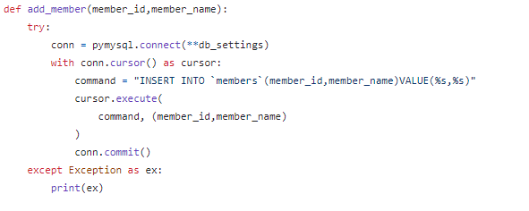
圖 30_add_member
- add_member：增加會員(如圖30)
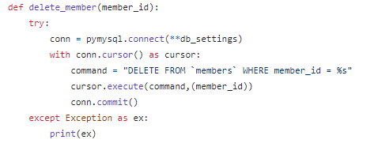
圖 31 delete_member
- delete_member：刪除指定會員(如圖31)
- 店鋪管理：
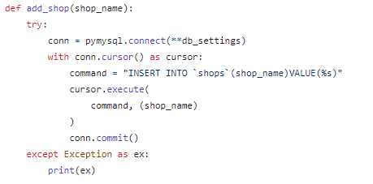
圖 32 add_shop
- add_shop：添加新店鋪(如圖32)
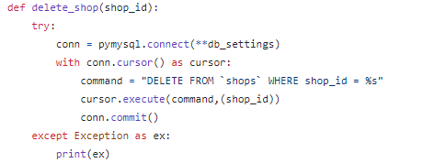
圖 33 delete_shop
- delete_shop：刪除指定店鋪(如圖33)
- 訂單管理：
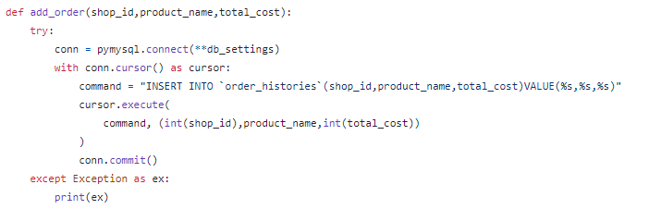
圖 34 add_order
- add_order：添加新訂單(如圖34)
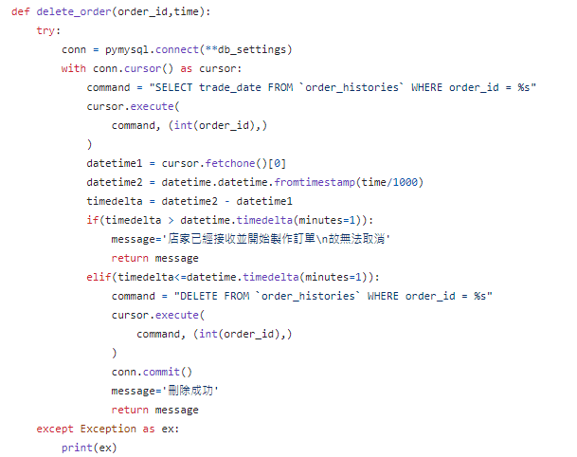
圖 35 delete_order
- delete_order：刪除訂單（根據時間限制判斷是否允許刪除）(如圖35)
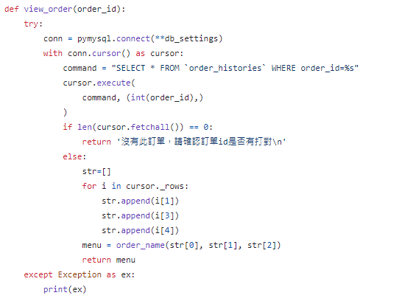
圖 36 view_order
- view_order：查看訂單詳情(如圖36)
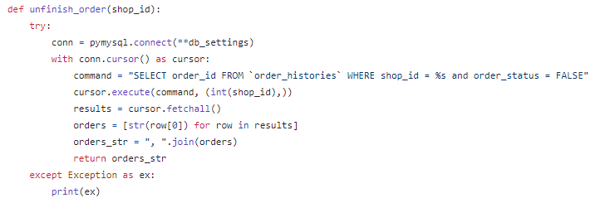
圖 37 unfinish_order
- unfinish_order：查看未完成訂單(如圖37)
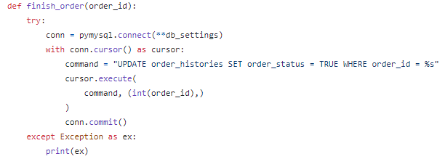
圖 38 finish_order
- finish_order：標記訂單為完成狀態(如圖38)
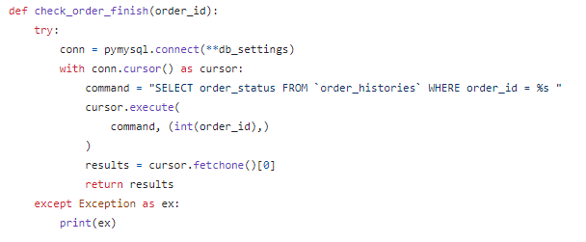
圖 39 check_order_finish
- check_order_finish：檢查訂單是否已完成(如圖39)
- 菜單管理：
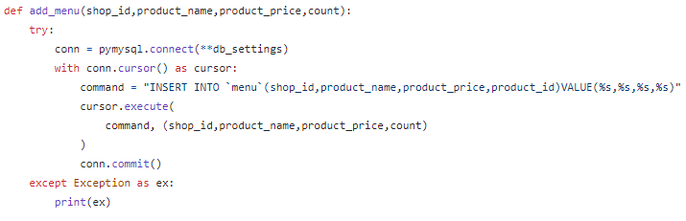
圖 40add_menu
- add_menu：添加新菜單項(如圖40)
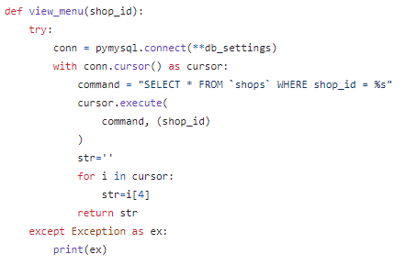
圖 41 view_menu
- view_menu：查看店鋪菜單(如圖41)
- 其他功能：
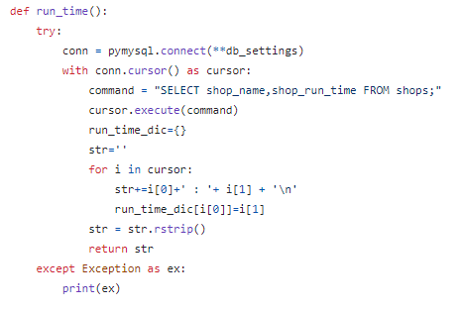
圖 42 run_time
- run_time：查看店鋪營業時間(如圖42)
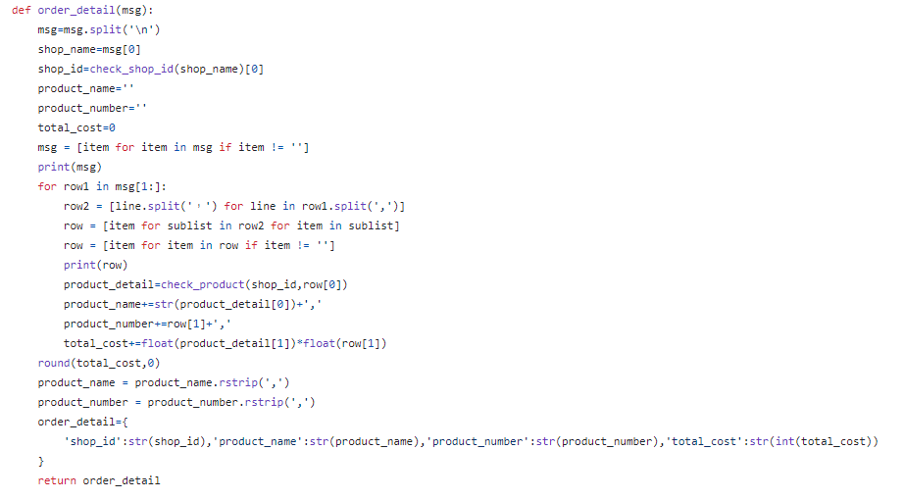
圖 43 order_detail
- order_detail：處理訂單詳情信息(如圖43)
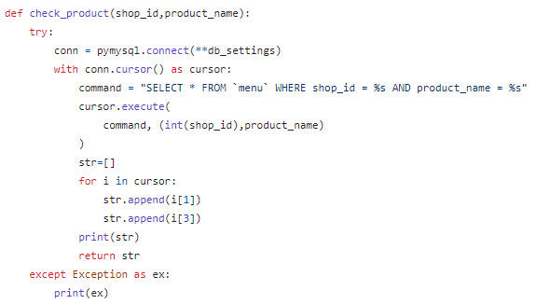
圖 44 check_product
- check_product：檢查產品信息(如圖44)
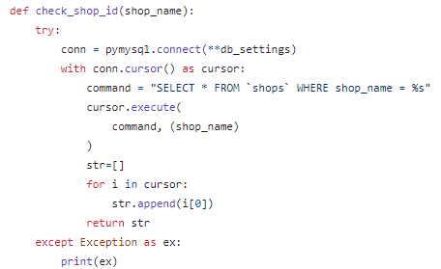
圖 45 check_shop_id
- check_shop_id：根據店鋪名獲取店鋪 ID(如圖45)
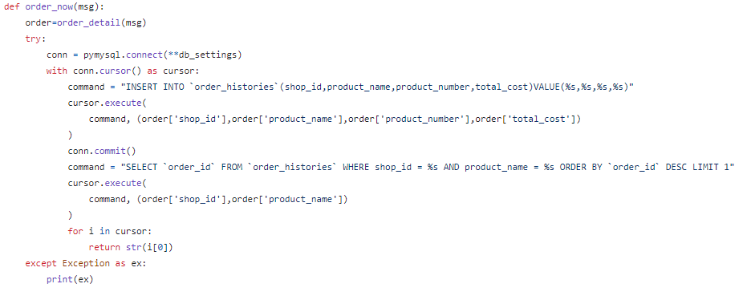
圖 46 order_now
- order_now：立即下訂單並獲取訂單 ID(如圖46)
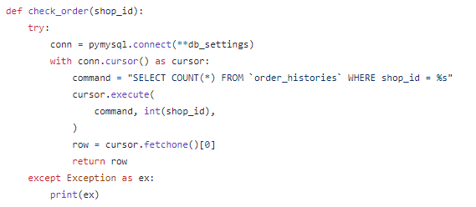
圖 47 check_order
- check_order：檢查指定店鋪的訂單數量(如圖47)
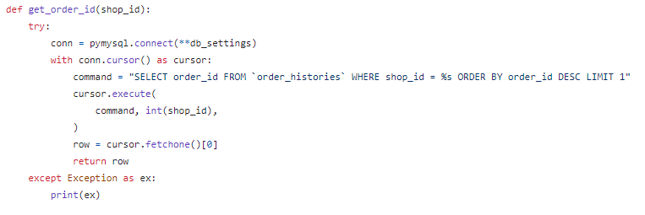
圖 48 get_ordwer_id
- get_order_id：獲取最新訂單 ID(如圖48)
總結:
這兩個檔案共同組成了一個完整的點餐系統，member_linebot.py 負責處理前端的使用者互動和後端的 Flask 伺服器設置，db_cmd.py 則負責後端資料庫的各種操作。這個系統可以讓使用者透過 LINE Bot 進行點餐、查詢訂單、取消訂單等操作，並且使用 Ngrok 提供公開訪問。
- 程式說明：商家端系統
商家端系統功能說明如下：
這三個 Python 腳本 shop_owner_linebot.py(如附件二) 、member_linebot.py和 db_cmd.py(如附件三)主要用於創建和管理一個 LINE 聊天機器人的後端服務。
二、 架構
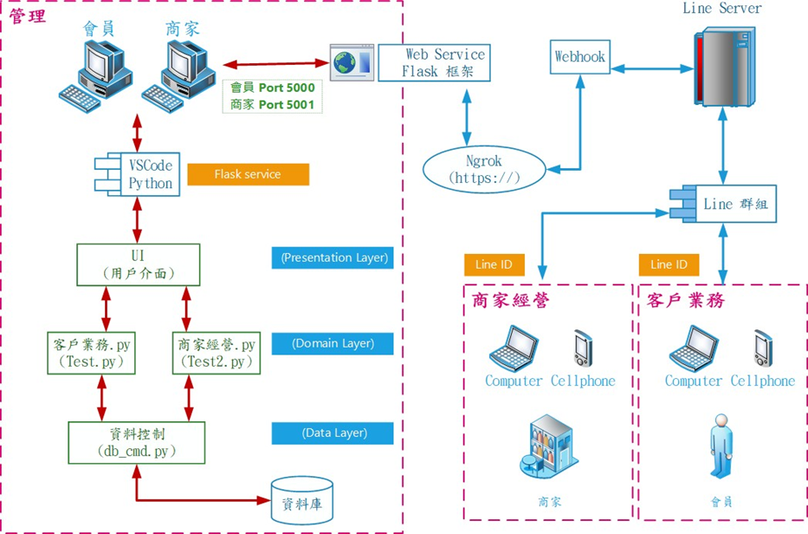
圖 49系統架構圖
架構圖說明如圖 50：
1. 技術面向：這個架構圖展示了從用戶介面到資料層的各個組件，以及它們如何相互協作以提供無縫的服務。
- 展示層 (Presentation Layer)：
- 我們的用戶介面是通過 VSCode 編輯器開發的，它提供了一個直觀的方式讓用戶與 Linebot 互動。
- Python 檔案 UI (用戶介面) 和 Py (程式.py) 負責處理用戶的輸入和顯示相應的輸出。
- 領域層 (Domain Layer)：
- Test1.py 和 Shop_owner_linebot.py 是我們業務邏輯的核心，它們處理 Linebot 的主要功能，如消息處理和回應生成。
- 資料層 (Data Layer)：
- 資料庫連結 (db_cmd.py) 負責與後端資料庫進行通信，存儲和檢索用戶數據和應用設定。
- Ngrok：
- 我們使用 Ngrok 來將本地伺服器暴露到公共網絡，這樣 Line 的 Webhook就可以接收到來自我們服務的消息。
- Flask Web Service：
- HTTPS:// Flask Web Service 是我們的應用服務器，它處理來自 Line群組的請求並與我們的 Linebot 進行通信。
- Line 群組 (Line Group)：
- 這是用戶與 Linebot 互動的平台。用戶發送的每條消息都會通過 Flask框架轉發到我們的處理腳本。
最後，我們的系統還包括了與電腦和手機等客戶端設備的連接，這些設備可以存取資料庫和儲存服務，以支持 Linebot 的運行。
2. 商業層面：以下是對管理者、商家經營、客戶業務之間關係的進一步說明
- 管理者 (Management)：
- 管理者負責監督 Linebot 的整體運作和性能。
- 他們使用由管理.py 模塊提供的工具來追蹤用戶互動、分析數據和生成報告。
- 管理者還負責設定和維護系統的安全性和隱私標準。
- 商家經營 (Business Operations)：
- 商家經營層面涉及使用 商家經營.py 腳本來處理與商家相關的所有事務。
- 這包括管理產品目錄、處理訂單、追蹤庫存和執行市場營銷活動。
- 商家經營與管理者緊密合作，以確保業務流程的順暢和符合公司政策。
- 客戶業務 (Customer Operations)：
- 客戶業務是通過客戶業務.py 腳本來實現的，它處理所有與客戶互動相關的功能。
- 這包括回答查詢、解決問題和收集用戶反饋。
- 客戶業務直接影響用戶體驗，因此它需要與商家經營和管理層保持良好的溝通，以提供一致的服務質量。
這三個層面之間的關係是互相支持和依賴的。管理者提供指導和資源，商家經營確保產品和服務的質量，而客戶業務則是與用戶直接互動的前線。這三者共同協作，確保 Linebot 能夠有效地運作並滿足用戶的需求。

三、 資料庫
資料庫名稱：school_meal_discount
資料表名稱: members (會員資料表)
鍵值(Key) | 資料行名稱 | 資料類型 | 中文
是 | member_id | int | 會員 ID
 | member_registration_date | date | 會員登記日期
 | member_name | char | 會員名稱
 | member_point | int | 會員持有點數
資料表名稱: shops (店家資料表)
主索引鍵 | 資料行名稱 | 資料類型 | 中文
是 | shop_id | int | 店家 ID
 | shop_registration_date | date | 店家登記日期
 | shop_name | char | 店家名稱
 | shop_run_time | date | 店家營業時間
 | shop_menu_url | char | 店家菜單
資料表名稱: order_histories (訂單紀錄表)
主索引鍵 | 資料行名稱 | 資料類型 | 中文
是 | order_id | int | 訂單 ID
 | shop_id | int | 店家 ID
 | trade_date | date | 交易日期
 | product_name | char | 產品名稱
 | product_number | int | 產品數量
 | total_cost | float | 總成本
 | order_status | boolean default false | 訂單狀態
 | order_pay | boolean default false | 付款完成(廠商確認)
 | order_pay_user | boolean default false | 付款完成(集點)
資料表名稱: menu (菜單表)
主索引鍵 | 資料行名稱 | 資料類型 | 中文
是 | shop_id | int | 店家 ID
 | product_id | int | 產品ID
 | product_name | char | 產品名稱
 | product_price | int | 產品價格
表 19 資料庫

四、 開發方法(SCRUM)
Notion 網址：https://www.notion.so/Sprint4-56c2201de7184f289331286341b8167f?pvs=4
一、專案概要
此專案旨在整合各店家菜單，使點餐更便捷，透過優惠活動的方式吸引更多學生顧客消費的同時減輕學生飲食方面的負擔並增加學餐的銷售額。
二、Scrum開發流程
Scrum是一種敏捷開發方法，將專案切分成多個短的開發週期（Sprint），每個Sprint約為2天。在每個Sprint開始前，團隊會進行Sprint規劃會議，決定Sprint期間要完成的工作項目；Sprint期間則會每2~3天進行一次站立會議，讓團隊成員更新工作進度；Sprint結束後，團隊會進行Sprint檢視會議和Sprint回顧會議，檢視Sprint成果並反思改進方向。
三、Line Bot Scrum開發方式與運作模式
1. 產品待辦清單（Product Backlog）
產品待辦清單是列出專案所有需求的清單，由產品負責人維護。在Scrum中，產品待辦清單會根據專案進度和團隊反饋進行持續更新。
2. 衝刺計畫（Sprint Planning）
在每個Sprint開始前，團隊會進行Sprint規劃會議，決定Sprint期間要完成的工作項目。會議中，產品負責人會從產品待辦清單中選取優先級最高的項目，與團隊成員討論工作內容、估算工作量，並將工作項目分配給團隊成員。
3. 每日站立會議（Daily Standup）
每日站立會議是團隊成員每天進行的簡短會議，每人輪流回答以下三個問題：
- 昨天完成了什麼工作？
- 今天預計完成什麼工作？
- 遇到什麼阻礙？
會議時間應控制在15分鐘以內。
4. 衝刺檢視（Sprint Review）
在Sprint結束後，團隊會進行Sprint檢視會議，向利益相關者展示Sprint期間完成的工作成果。會議中，團隊成員會介紹完成的工作功能，並接受利益相關者的反饋。
5. 衝刺回顧（Sprint Retrospective）
在Sprint檢視會議後，團隊會進行Sprint回顧會議，反思Sprint期間的表現，並找出改進方向。會議中，團隊成員會討論以下問題：
- Sprint期間做得好的是什麼？
- Sprint期間做得不好的地方是什麼？
- 下一個Sprint可以如何改進？
四、Notion應用
Notion是一款多功能的協作工具，可以用來管理產品待辦清單、Sprint計畫、會議紀錄等。以下是一些Notion的應用範例()：
產品待辦清單：可以使用Notion的表格功能來建立產品待辦清單，並根據需求的優先級進行排序。
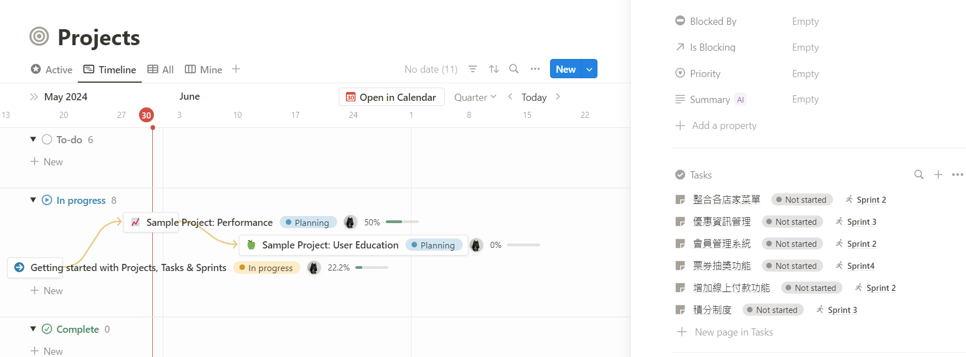
圖 50 Notion
Sprint計畫：可以使用Notion的看板功能來管理Sprint計畫，並追蹤工作進度。
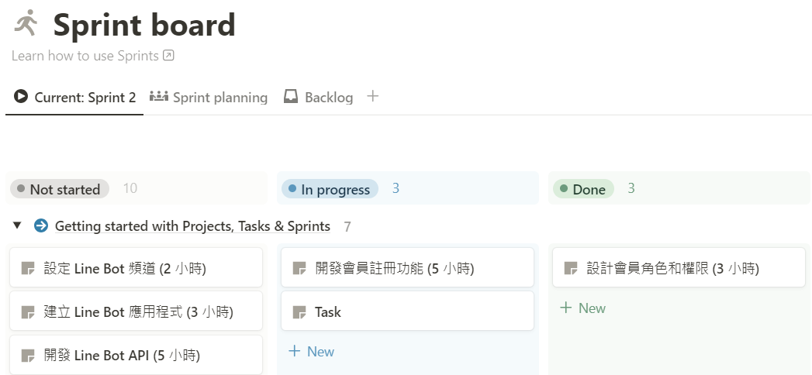
圖 51 Sprint計畫
會議紀錄：可以使用Notion的筆記功能來記錄會議內容。
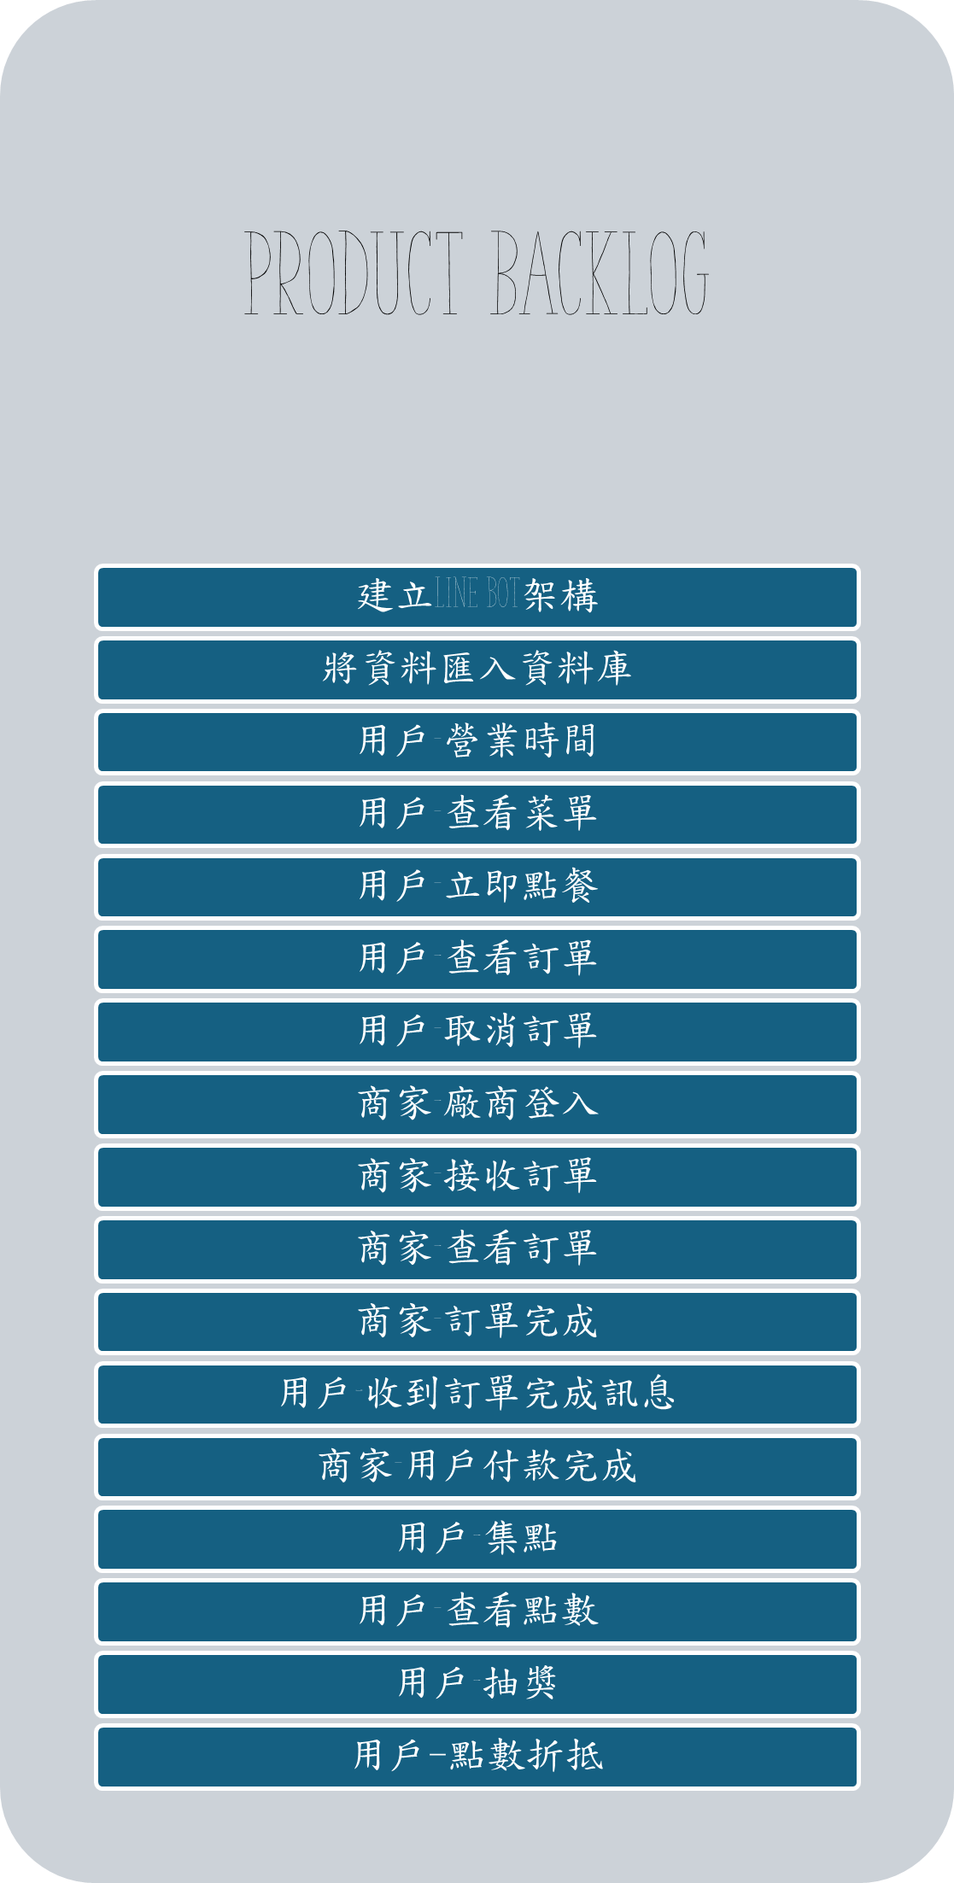
圖 52 會議記錄

Sprint Backlog
Sprint 1：建立 Line Bot 架構
Task 1: 設計 Line Bot 架構 (3 小時)
負責人:徐啟翔
工作內容:
定義 Line Bot 的功能
設計 Line Bot 的資料流和流程
工時: 3 小時 (預估) / 3 小時 (實際)
來自哪一個 Item: 建立會員管理系統 (Item 3)
Task 2: 開發 Line Bot 基本功能 (5 小時)
負責人: 徐啟翔
工作內容:
開發 Line Bot 的使用者介面
開發 Line Bot 的基本功能，如文字、圖片和按鈕
工時: 5 小時 (預估) / 5 小時 (實際)
來自哪一個 Item: 建立會員管理系統 (Item 3)
Task 3:設定 Line Bot 頻道 (2 小時)
負責人: 徐啟翔
工作內容:
在 Line Developer Console 建立 Line Bot 頻道
設定頻道名稱、圖示和描述
工時: 2 小時 (預估) / 2 小時 (實際)
來自哪一個 Item: 建立會員管理系統 (Item 3)
Sprint 2：將資料匯入資料庫
Task 1:將菜單匯入資料庫 (2 小時)
負責人: 李訓賢
工作內容:
開發獲取菜單資訊的 API
設計菜單資料庫
將菜單內容打入csv檔
開發存儲菜單資料的程式
工時: 2 小時 (預估) / 4 小時 (實際)
來自哪一個 Item: 整合資料庫內容 (Item 1)
Task 2: 將廠商匯入資料庫 (1 小時)
負責人: 李訓賢、徐啟翔、張柞晨、洪宜萱、陳震宇、陳竑楷
工作內容:
設計廠商資料庫
匯入廠商資料
工時: 1 小時 (預估) / 3 小時 (實際)
來自哪一個 Item: 整合資料庫內容 (Item 1)
Sprint 3：用戶-營業時間
Task 1: 輸出營業時間(4 小時)
負責人: 李訓賢
工作內容:
接收訊息
從資料庫中獲取廠商營業時間
工時: 4 小時 (預估) / 2 小時 (實際)
來自哪一個 Item: 回傳文字 (Item 4)
Sprint 4：用戶-查看菜單
Task 1: 確認店家(1 小時)
負責人: 徐啟翔
工作內容:
接收訊息
回傳文字讓用戶選擇店家
工時: 1 小時 (預估) / 0.5 小時 (實際)
來自哪一個 Item: 回傳文字 (Item 4)
Task 2: 查找對應店家之菜單圖片(2 小時)
負責人: 徐啟翔、張柞晨、洪宜萱、陳竑楷
工作內容:
接收訊息
從資料庫中獲取對應店家菜單
將對應店家菜單回傳到Line bot
工時: 2 小時 (預估) / 3 小時 (實際)
來自哪一個 Item: 回傳圖片 (Item 2)
Sprint 5：用戶-立即點餐
Task 1: 確認用戶訂單內容(2 小時)
負責人: 李訓賢、徐啟翔
工作內容:
接收訊息
回傳文字讓用戶進行點餐
工時: 2 小時 (預估) / 6 小時 (實際)
來自哪一個 Item: 回傳文字 (Item 4)
Task 2: 將訂單內容傳入資料庫(6 小時)
負責人: 李訓賢、徐啟翔
工作內容:
接收訊息
整合訂單資訊
將整合完的訂單資訊匯入資料庫
工時: 6 小時 (預估) / 12 小時 (實際)
來自哪一個 Item: 回傳圖片 (Item 2)
Task 3: 回傳訂單ID (0.5 小時)
負責人: 李訓賢、徐啟翔
工作內容:
從資料庫獲取訂單ID
將訂單ID回傳到Line bot
工時: 0.5 小時 (預估) / 0.5 小時 (實際)
來自哪一個 Item: 回傳文字 (Item 4)

Sprint 6：用戶-查看訂單
Task 1: 透過訂單ID確認用戶訂單內容(1 小時)
負責人: 徐啟翔
工作內容:
接收訊息
回傳文字詢問用戶想查找的訂單ID
工時: 1 小時 (預估) / 0.5 小時 (實際)
來自哪一個 Item: 回傳文字 (Item 4)
Task 2: 將訂單內容傳回line bot(3 小時)
負責人: 徐啟翔
工作內容:
接收訊息
利用訂單ID從資料庫中獲取對應的訂單資訊
回傳訂單資訊到Line bot
工時: 3 小時 (預估) / 2 小時 (實際)
來自哪一個 Item: 回傳文字 (Item 4)

Sprint 7：用戶-取消訂單
Task 1: 透過訂單ID與訂單建立時間決定是否取消訂單 (3 小時)
負責人: 李訓賢
工作內容:
接收訊息
回傳文字詢問用戶想取消的訂單ID
工時: 3 小時 (預估) / 2 小時 (實際)
來自哪一個 Item: 回傳文字 (Item 4)
Task 2: 將刪除成功訊息傳回Line bot(0.5 小時)
負責人: 李訓賢
工作內容:
接收訊息
利用訂單ID從資料庫中刪除對應的訂單資訊
回傳刪除成功到Line bot
工時: 0.5 小時 (預估) / 0.5 小時 (實際)
來自哪一個 Item: 回傳文字 (Item 4)

Sprint 8：商家-廠商登入
Task 1: 透過廠商編號登入系統 (1 小時)
負責人: 徐啟翔
工作內容:
接收訊息
回傳文字詢問店家的編號
將店家輸入的編號存入資料集中
回傳登入成功
工時: 1 小時 (預估) / 1 小時 (實際)
來自哪一個 Item: 回傳文字 (Item 4)
Sprint 9：商家-接收訂單
Task 1: 透過訂單內容判斷該向哪家廠商發送訊息(6 小時)
負責人: 徐啟翔
工作內容:
每隔2秒查找資料庫是否有新訂單匯入
透過廠商ID傳送對應訂單資訊給對應店家
工時: 6 小時 (預估) / 8 小時 (實際)
來自哪一個 Item: 回傳文字 (Item 4)
Sprint 10：商家-查看訂單
Task 1: 透過訂單id取得訂單內容 (0.5 小時)
負責人: 徐啟翔
工作內容:
接收訊息
查詢店家尚未完成的訂單
回傳文字詢問店家想查找的訂單ID
透過訂單ID從資料庫中獲取對應的訂單資訊
回傳訂單資訊到Line bot
工時: 0.5 小時 (預估) / 0.5 小時 (實際)
來自哪一個 Item: 回傳文字 (Item 4)
Sprint 11：商家-訂單完成
Task 1: 透過訂單id將訂單狀態改成已完成 (1 小時)
負責人: 徐啟翔
工作內容:
接收訊息
回傳文字詢問店家已完成製作的訂單ID
透過訂單ID將資料庫中對應的訂單製作狀態設為True
工時: 1 小時 (預估) / 0.5 小時 (實際)
來自哪一個 Item: 狀態處理 (Item 5)
Sprint 12：用戶-收到訂單完成訊息
Task 1: 透過訂單會員id向該位會員發送訂單完成訊息 (1 小時)
負責人: 李訓賢、徐啟翔
工作內容:
每隔2秒查找資料庫確認自己的訂單是否完成
如果完成則回傳訂單完成到Line bot
工時: 1 小時 (預估) / 1 小時 (實際)
來自哪一個 Item: 回傳文字 (Item 4)
Sprint 13：商家-用戶付款完成
Task 1: 透過訂單id將訂單狀態改成已完成付款 (1 小時)
負責人: 徐啟翔
工作內容:
接收訊息
回傳文字詢問店家已完成付款的訂單ID
透過訂單ID將資料庫中對應的訂單付款狀態設為True
工時: 1 小時 (預估) / 0.5 小時 (實際)
來自哪一個 Item: 狀態處理 (Item 5)
Sprint 14：用戶-集點
Task 1: 確認訂單是否已付款 (0.5 小時)
負責人: 徐啟翔
工作內容:
接收訊息
回傳文字詢問用戶已完成付款的訂單ID
透過訂單ID確認資料庫中對應的訂單付款狀態是否為True
工時: 0.5 小時 (預估) / 2 小時 (實際)
來自哪一個 Item: 狀態處理 (Item 5)
Task 2: 如無付款則提醒用戶需先付款 (1 小時)
負責人: 徐啟翔
工作內容:
如查找狀態為False則回傳需先付款到Line bot
工時: 1 小時 (預估) / 1 小時 (實際)
來自哪一個 Item: 回傳文字 (Item 4)
Task 3: 如已付款則匯入點數並告知用戶集了幾點 (2 小時)
負責人: 徐啟翔
工作內容:
如查找狀態為True則查找對應用戶ID的總金額
將總金額輸入函數計算用戶獲得的點數
利用用戶ID修改該用戶持有的點數
回傳付款完成到Line bot
工時: 2 小時 (預估) / 3 小時 (實際)
來自哪一個 Item: 回傳文字 (Item 4)
Sprint 15：用戶-查看點數
Task 1: 透過用戶id取得持有點數 (1 小時)
負責人: 徐啟翔
工作內容:
透過用戶ID查找對應用戶的點數
回傳點數到Line bot
工時: 1 小時 (預估) / 1.5 小時 (實際)
來自哪一個 Item: 回傳文字 (Item 4)

Sprint 16：用戶-抽獎
Task 1: 詢問是否要抽獎 (0.5 小時)
負責人: 徐啟翔
工作內容:
接收訊息
回傳文字詢問用戶是否要抽獎
工時: 0.5 小時 (預估) / 0.5 小時 (實際)
來自哪一個 Item: 回傳文字 (Item 4)
Task 2: 如點數量不足則不抽 (1 小時)
負責人: 徐啟翔
工作內容:
透過用戶ID查找對應用戶持有的點數
如點數數量不足則回傳點數不足到Line bot
工時: 1 小時 (預估) / 1 小時 (實際)
來自哪一個 Item: 回傳文字 (Item 4)
Task 3: 點數量夠則抽獎並回傳抽取結果 (4 小時)
負責人: 徐啟翔、張柞晨、陳震宇
工作內容:
根據抽獎結果利用用戶ID修改該用戶持有的點數
回傳抽獎結果到Line bot
工時: 4 小時 (預估) / 10 小時 (實際)
來自哪一個 Item: 回傳文字 (Item 4)
Sprint 17：用戶-點數折抵
Task 1: 詢問是否要折抵 (0.5 小時)
負責人: 徐啟翔
工作內容:
接收訊息
透過用戶ID查找對應用戶持有點數
回傳持有點數並詢問用戶是否要使用點數折抵費用
工時: 0.5 小時 (預估) / 0.5 小時 (實際)
來自哪一個 Item: 回傳文字 (Item 4)
Task 2: 如要折抵則扣除點數並折抵費用 (0.5 小時)
負責人: 徐啟翔
工作內容:
接收訊息
根據使用點數修改該用戶的點數
根據使用點數修改該訂單的金額
回傳折抵成功到Line bot
工時: 0.5 小時 (預估) / 0.5 小時 (實際)
來自哪一個 Item: 回傳文字 (Item 4)

- package diagram
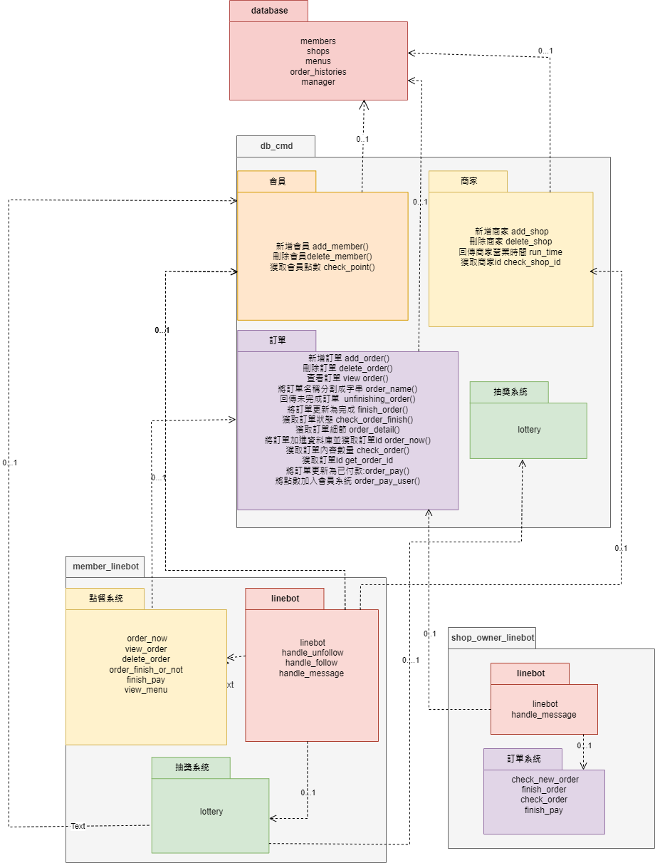
圖 53 package diagram
在package diagram中(如圖53)，我們的作業分別由member_linebot(客戶端)、shop_owner_linebot(商家端)、db_cmd、database所組成，上述的圖詳細描述了各函式的分類及他們各自引用的關係。
db_cmd:
- 會員->database:會員中的函式將會從database中存取或提取資料。
- 商家->database:商家中的函式將會從database中存取或提取資料。
- 訂單->database:訂單中的函式將會從database中存取或提取資料。
Member_linebot:
- 點餐系統->訂單(db_cmd):點餐系統將引入訂單中的函式。
- linebot->會員(db_cmd):linebot將引入會員中的函式以進行新增或刪除會員等動作。
- linebot->點餐系統:linebot將引入點餐系統中的函式以進行點餐動作。
- linebot->抽獎系統: linebot將引入抽獎系統中的函式以進行抽獎動作。
- 抽獎系統->會員(db_cmd):抽獎系統將引入會員中的函式以獲取會員點數。
- 抽獎系統->抽獎系統(db_cmd):抽獎系統將引入db_cmd的抽獎系統中的函式以進行抽獎。
shop_owner_linebot:
- linebot->訂單(db_cmd):點餐系統將引入訂單中的函式。
- linebot->訂單系統: linebot將引入訂單系統中的函式以進行取得訂單動作。

- 小組學習心得
這節課和其他課程最大的不同之處便是每周開會的程序，一開始我們開會時也常因為討論空泛而耽誤了進度，但在進行了兩三周後我們也逐漸抓到了討論的節奏，後來的討論的都能夠快速切入重點也讓開會時間越來越短、內容越來越充實，最重要的是追蹤開發進度讓所有人都能了解整體的開發狀況，減去了許多因為溝通不良而造成的負面影響，也能迅速發現錯誤並及時修改。 在正式進行開發後，我們採用了模組化開發，因為過去的課程中從未使用這種開發方法，所以我們在剛開始的討論中也耗費了大量的時間在討論整體系統的架構，耗費的大量時間也轉換成了實際的結果，實際使用後這也讓我們在除錯和閱讀上更加方便，除此之外資料庫也是在大三的課程才會教到，但多虧助教的課程讓我們節省了不少在網路上自學的時間。 這次的分組作業中因為採用敏捷式開發，我們溝通效率和工作進度很明顯有飛躍性的進步，雖然在分工的過程中也出現了許多組員意見相左的狀況，從最初要用什麼程式語言做開發到最後貢獻度的分配，我們除了在討論時給了所有人發言機會外，也在最後進行投票表決來決定整體的走向。 在這一學期的開發中，我們不只學到了系統開發的相關知識，也實際動手進行系統開發，更增進了彼此的溝通能力，累積到了許多在課本上得不到的經驗，這些經驗將在未來的專題製作上有著莫大的幫助，也讓我們留下了獨特而又難忘的回憶。

